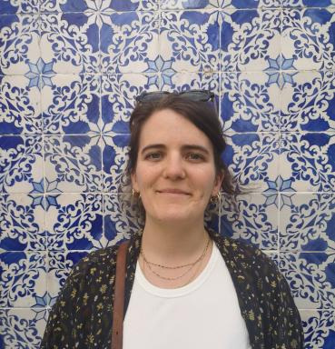 Claire Anchordoqui

Identifiants chercheurs

- IdHAL : claire-anchordoqui
- ORCID : 0000-0002-3292-9020
- IdRef : 193073048

Publications

Communication dans un congrès (7)

Quelle histoire populaire de l'Amérique latine veut-on écrire ?
Claire Anchordoqui
Pour une histoire populaire de l'Amérique latine, HistPop n°2; IPEAT, Sep 2024, Toulouse, France
Communication dans un congrès
hal-04886597v1
Education for Citizenship and the Indian Citizenship Act: Assimilation or Emancipation?
Claire Anchordoqui
The Indian Citizenship Act at 100: Indigenous Rights, Indigenous Futures, CLIMAS; Humanities Research Center; Obama Institute; CAS, Jun 2024, Bordeaux, France
Communication dans un congrès
hal-04846565v1
L'éducation des Autochtones entre assimilation et discrimination : étude de cas du Dakota du Sud aux États-Unis
Claire Anchordoqui
Séminaire Axe Usages Sociaux du Langage Verbal, May 2024, Toulouse, France
Communication dans un congrès
hal-04886508v1
La Princesse ou la Squaw’ : évolution des représentations des femmes autochtones dans les manuels d'histoire étasuniens
Claire Anchordoqui
Jeudis du Genre, Mar 2024, Toulouse, France
Communication dans un congrès
hal-04886498v1
L’évolution des représentations des Amérindiens dans les manuels d’histoire étasunienne
Claire Anchordoqui
Portraits croisés d’Afro-Américains et de peuples autochtones en Amérique, Oct 2022, Toulouse, France
Communication dans un congrès
hal-04886484v1
L’enseignement de l’histoire dans les écoles tribales du Dakota du Sud : compte-rendu de terrain et réflexion sur les sources
Claire Anchordoqui
Séminaire ATHIP, Feb 2021, Toulouse, France
Communication dans un congrès
hal-04886448v1
Face à la Covid, l’histoire se répète pour les Amérindiens
Claire Anchordoqui,Lionel Larré,Stéphen Rostain
Un an de Covid-19 dans les Amériques, Institut des Amériques; iGLOBES, Apr 2021, Paris, France
Communication dans un congrès
hal-04886471v1

Article dans une revue (2)

Regards croisés d’intellectuels d/lakotas : Charles Alexander Eastman, Luther Standing Bear, et Zitkala-Sa vivent et pensent l’éducation des Autochtones au tournant du XXe siècle
Claire Anchordoqui
Leaves, 2023, 16, ⟨10.46608/leaves.vi16.9⟩
Article dans une revue
hal-04702994v1
Tribal Sovereignty and Education in the United States: A Political and Cultural Struggle for Preservation
Claire Anchordoqui
Revue Française d'Etudes Américaines, 2021, Sovereignty/Sovereignties in the United States: Concepts and Challenges, 169 (4), pp.23-35. ⟨10.3917/rfea.169.0023⟩
Article dans une revue
hal-04118439v1

Thèse (1)

Éduquer une nation : évolution de l'enseignement de l'histoire auprès des D/N/Lakotas du Dakota du Sud, XIXe-XXIe
Claire Anchordoqui
Histoire. Université Toulouse le Mirail - Toulouse II, 2023. Français. ⟨NNT : 2023TOU20090⟩
Thèse
tel-04353649v1

Chapitre d'ouvrage (2)

Face à la Covid, l'histoire se répète pour les Amérindiens
Claire Anchordoqui,Lionel Larré,Stéphen Rostain
Éditions de l'IHEAL. La pandémie de Covid-19. Expériences américaines, Éditions de l'IHEAL, 2022, Colectivo 1, 9782371541641
Chapitre d'ouvrage
hal-04118483v1
‘’L’Amérique post-raciale’’ et l’éducation des élèves amérindiens : réflexions autour de l’impact des politiques fédérales d’éducation en Pays indien sous la présidence Obama
Claire Anchordoqui
Presses Universitaires du Midi. Regards croisés sur la (post-)racialité aux États-Unis, Presses Universitaires du Midi, 2021, 9782810707614
Chapitre d'ouvrage
hal-04118463v1

Article de blog scientifique (1)

L’impact sanitaire et culturel de la covid-19 sur les réserves sioux du Dakota du Sud
Claire Anchordoqui
2021
Article de blog scientifique
hal-04846603v1

